**Додаток 3**

**Інструкція з оформлення і подання документів на здобуття іменних**

**стипендій Верховної Ради України для молодих учених-докторів наук**

Інструкція з оформлення і подання документів на здобуття іменних стипендій Верховної Ради України для молодих учених – докторів наук (далі – Стипендія) розроблена відповідно до пункту 1 Положення про іменні стипендії Верховної Ради України для молодих учених – докторів наук, затвердженого Постановою Верховної Ради України від 05.02.2019 № 2676-VIII "Про іменні стипендії Верховної Ради України для молодих учених-докторів наук".

**1. Загальні положення**

1.1. На здобуття Стипендії можуть висуватися молоді вчені – громадяни України, які мають науковий ступінь доктора наук, збагатили науку визначними здобутками, проводять важливі фундаментальні та/або прикладні наукові дослідження, мають намір і змогу виконувати в Україні актуальну наукову (науково-технічну) роботу та вік яких на весь час отримання Стипендії не перевищує 40 років.

1.2. Щороку на конкурсних засадах призначаються до 30 іменних стипендій Верховної Ради України для молодих учених–докторів наук із щомісячною виплатою кожної у розмірі п’яти прожиткових мінімумів для працездатних осіб, встановлених на 1 січня року отримання стипендії. Стипендії можуть призначатися повторно.

**2. Порядок оформлення і подання документів**

2.1. Висунення претендентів на здобуття Стипендії здійснюють за місцем їхньої роботи (основної або за сумісництвом) вчені (наукові, науково-технічні, технічні) ради (далі – вчена рада) наукових установ, організацій, закладів вищої освіти, підприємств різних форм власності та підпорядкування (далі – наукова установа), які сформовані та діють у відповідності із Законом України «Про наукову і науково-технічну діяльність», за наявності письмових рекомендацій не менше двох докторів наук, особисто обізнаних з науковими досягненнями і здібностями кандидата на Стипендію.

Вчена рада не може протягом одного року висувати кандидатуру молодого вченого – доктора наук на отримання Стипендії та його роботу (або роботу колективу науковців за участю цього вченого) на присудження Премії Верховної Ради України молодим ученим. У разі порушення цієї вимоги обидва подання не розглядатимуться.

Вчена рада визначає відповідність документів претендента вимогам Положення про іменні стипендії Верховної Ради України для молодих учених – докторів наук та цієї Інструкції і приймає рішення про висунення претендента на здобуття Стипендії таємним голосуванням. Претендент на Стипендію участі у голосуванні не бере.

2.2. Наукова установа на підставі рішення вченої ради готує клопотання про висунення претендента на отримання Стипендії та щороку до 30 квітня включно подає у двох примірниках його та завірене відділом кадрів рішення про затвердження персонального складу вченої ради разом з поданням претендента та однією електронною копією документів на флеш носії із супровідним листом виключно до одного органу: або до Міністерства освіти і науки України, або за підпорядкуванням до Національної академії наук України, національних галузевих академій наук України, відповідних центральних органів виконавчої влади.

Третій примірник подання на здобуття Стипендії зберігається у вченій раді. Міністерство освіти і науки України може приймати документи претендентів на присудження Стипендії від усіх наукових установ або організацій, закладів вищої освіти, підприємств України не залежно від форми власності та підпорядкування, у яких сформовані та діють наукові підрозділи і вчені (наукові, науково-технічні, технічні) ради у відповідності із Законом України «Про наукову і науково-технічну діяльність».

2.3. Міністерство освіти і науки України, Національна академія наук України, національні галузеві академії наук України, відповідні центральні органи виконавчої влади за результатами розгляду матеріалів претендентів на отримання Стипендії до 1 червня включно подають до Комітету Верховної Ради України з питань науки і освіти один примірник матеріалів претендентів на отримання Стипендії (з електронною копією документів на флеш носії) відповідно до пункту 2.2. цієї Інструкції зі своїм рішенням про рекомендацію претендента на отримання Стипендії (докладається у папку подання) та супровідним листом. Матеріали направляються на адресу Комітету Верховної Ради України з питань науки і освіти: вул. М. Грушевського, 5, м. Київ-8, 01008. Подання, оформлені або подані з порушенням вимог даної Інструкції, до розгляду не приймаються.

Другий примірник подання на здобуття Стипендії зберігається у Міністерстві освіти і науки України або Національній академії наук України, національних галузевих академіях наук України, відповідних центральних органах виконавчої влади для організації розгляду звіту за виконану роботу.

Непідтримані подання із зазначенням обґрунтованої причини відмови у підтримці повертаються до наукової установи або організації, закладу вищої світи, підприємства, які висували претендента. 2.4. Претендент на здобуття Стипендії подає до вченої ради пакет документів у трьох примірниках, кожний примірник якого скріплюється в окремій папці з швидкозшивачем з перфорацією. До пакету документів додаються матеріали в електронному вигляді на одному флеш носії окремими файлами: анотація подання, коротке резюме українською та англійською мовами, список наукових публікацій, дані про цитування праць молодого вченого – доктора наук, відомості про кандидата в стипендіати.

Усі документи оформляються українською мовою, окрім короткого резюме, яке подається також англійською, списку публікацій і самих публікацій, які подаються мовою (мовами) оригіналу, та інших документів відповідно до переліку, які подаються разом з перекладом їх на українську мову.

У документах допускається скорочення лише при повторенні раніше розшифрованих фраз. Документи, які готує претендент, оформляються на папері формату А4 шрифтом Times New Roman, розмір – 14, міжрядковий інтервал – 1, поля: верхнє, нижнє – 2 см, праве – 1,5 см, ліве – 3 см, друк з одного боку аркуша. На першій сторінці пакету документів вказується загальна інформація про документи (Додаток 1 до цієї інструкції).

Друга сторінка – це зміст із зазначенням номерів сторінок документів. Номери сторінок проставляються по порядку документів внизу справа. Документи подання розміщуються у наступному порядку.

2.4.1. Анотація подання, у якій зазначаються назва наукової (науково-технічної) роботи, яка буде виконуватись, обґрунтування її актуальності та важливості, основні завдання роботи, можливість виконання її молодим вченим – доктором наук на базі цієї наукової установи, основні наукові здобутки претендента, їх науковий рівень, значимість і визнання в Україні та/або за її межами результатів проведених ним досліджень, кількість та тип публікацій претендента, з них виданих за кордоном, а також кількість з них за тематикою наукової (науково-технічної) роботи, дані про цитування праць та h-індекс претендента згідно з базами даних Web of Science, Scopus, Google Scholar та інших. Анотація подання може бути обсягом до 10 сторінок включно і підписується претендентом та завіряється відділом кадрів (вченим секретарем) (Додаток 2 до цієї інструкції).

2.4.2. Коротке резюме подання до 1-ї сторінки, в якому вказується прізвище, ім’я, по батькові претендента, дата народження, посада з повною назвою місця роботи, назва наукової (науково-технічної) роботи, коротка характеристика роботи, кількість та тип публікацій, дані про цитування праць та h-індекс претендента згідно з базами даних Web of Science, Scopus, Google Scholar та інших, підписується претендентом. Коротке резюме подається українською та англійською мовами на двох окремих аркушах.

2.4.3. Список наукових публікацій кандидата в стипендіати, підписаний автором і завірений відділом кадрів (вченим секретарем). Послідовність розміщення публікацій: монографії/підручники, статті, матеріали конференцій/тези, патенти, авторські свідоцтва, інші публікації. До списку наукових публікацій додаються оригінали або копії найважливіших (не більше 3-х) праць за темою наукової (науково-технічної) роботи (для монографії або книги – анотація українською мовою обсягом до 2-х сторінок тексту).

2.4.4. Копії диплома доктора наук, авторських свідоцтв, патентів та актів впровадження, завірені відділом кадрів (вченим секретарем). Документи іноземними мовами подаються разом з перекладом їх українською мовою та завіряються підписом претендента.

2.4.5. Дані про цитування праць молодого вченого – доктора наук, підписані ним (Додаток 3 до цієї інструкції).

2.4.6. Відомості про кандидата в стипендіати, завірені відділом кадрів (вченим секретарем) (Додаток 4 до цієї інструкції).

2.4.7. Особовий листок з обліку кадрів кандидата в стипендіати, завірений відділом кадрів.

2.4.8. Згода на передачу, збір та обробку персональних даних (Додаток 5 до цієї інструкції).

2.4.9. Рекомендації не менше двох докторів наук, особисто обізнаних з науковими досягненнями і здібностями кандидата на стипендію, у довільній формі обсягом до 3-х сторінок.

2.5. Вчена рада після розгляду та позитивного голосування надає керівнику наукової установи пакет документів подання претендента відповідно до п. 2.4 цієї Інструкції разом із витягом з протоколу засідання вченої ради (докладається наперед подання) про висунення кандидата на здобуття Стипендії з відображенням результатів таємного голосування, підписаним головуючим на засіданні та секретарем і завіреним відділом кадрів (вченим секретарем).

2.6. Наукова установа, яка висунула кандидата на здобуття Стипендії, надсилає до Міністерства освіти і науки України або за підпорядкуванням до відповідних центральних органів виконавчої влади, Президії Національної академії наук України, президій національних галузевих академій наук України у двох примірниках пакет документів, зазначених у п. 2.5 цієї Інструкції, разом із клопотанням наукової установи про висунення претендента на отримання Стипендії обсягом до 3-х сторінок на офіційному бланку та завіреним відділом кадрів (вченим секретарем) рішенням про затвердження персонального складу вченої ради (докладаються наперед подання та витягу з протоколу засідання вченої ради).

2.7. У разі присудження Стипендії стипендіат протягом місяця особисто надає або надсилає поштою до Комітету з питань науки і освіти завірені ним реквізити особистого банківського рахунку та копію реєстраційного номера облікової картки платника податків (у разі його відсутності через релігійні переконання надається копія паспорта громадянина України:1, 2 сторінки та сторінка з відміткою про наявність права здійснювати будь-які платежі за серією та номером паспорта) для нарахування та перерахування стипендіату Стипендії. Якщо стипендіат не надасть ці документи, то виплата Стипендії Апаратом Верховної Ради України не здійснюватиметься до їх отримання.

Додаток 1

На здобуття іменної стипендії Верховної Ради України

для молодих учених-докторів наук

Повна назва наукової установи або організації, закладу вищої освіти, підприємства відповідно до Статуту, де працює кандидат у стипендіати

із зазначенням підпорядкованості

Прізвище, ім'я, по батькові кандидата в стипендіати, дата народження, посада

Рік подання

Додаток 2

Анотація подання

кандидата на здобуття іменної стипендії Верховної Ради України

молодим ученим-докторам наук

ПІБ

1. Назва наукової (науково-технічної) роботи (далі – робота).

2. Повна назва наукової установи або організації, закладу вищої освіти, підприємства відповідно до Статуту, де кандидат у стипендіати планує виконувати роботу.

3. Можливість виконання роботи молодим вченим – доктором наук на базі визначеної наукової установи чи організації, закладу вищої освіти, підприємства.

4. Актуальність та важливість теми роботи.

5. Мета та основні завдання роботи.

6. Очікувані наукові або науково-технічні результати виконання роботи.

7. Прогнозне використання результатів роботи.

8. Основні наукові здобутки претендента, їх науковий рівень, значимість і визнання в Україні та/або за її межами результатів проведених ним досліджень, у тому числі наявний науковий доробок за темою роботи.

9. Кількість та тип публікацій претендента: монографії, посібники, статті, матеріали конференцій, тези, патенти (вказати країну), авторські свідоцтва, інші публікації, з них виданих за кордоном. Окремо визначити кількість та тип публікацій за темою роботи, навести до трьох основних з них.

10. Навести загальні дані про цитування праць та h-індекс претендента згідно з базами даних Web of Science, Scopus, Google Scholar та інших.

11. Додаткова інформація за потреби.

Кандидат на здобуття іменної стипендії Підпис ПІБ

Начальник відділу кадрів Підпис ПІБ

(Вчений секретар)

МП

дата заповнення

Додаток 3

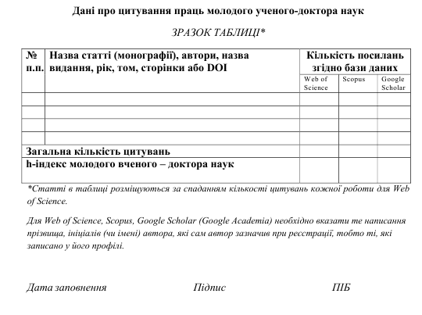

Додаток 4

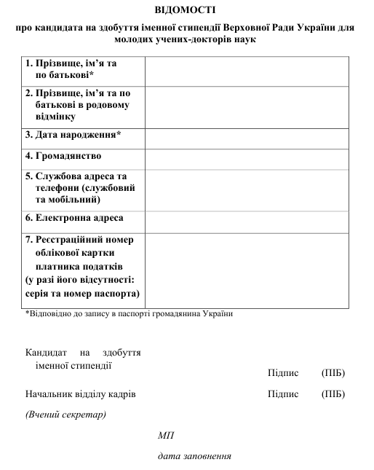

Додаток 5

